торговая компания
«МЕБЕЛЬНАЯ ФУРНИТУРА»
Наименование, описание | Изображение | Цена, руб. |  | Наименование, описание | Изображение | Цена, руб.
 |  | Розн. | Опт |  |  | Розн. | Опт
Опора стола №2  Металлик  (В наличии) |  | 250 | 200 | Опора стола  D=25 мм  металлик  Регулировка  по высоте до 15 мм |  | 400 | 325
Опора стола №2  Хром, краска  (В наличии) |  | 275 | 220 | Опора стола  D=25 мм  Хром, краска  Регулировка  по высоте до 15 мм |  | 440 | 360
Опора стола  D=25 мм  со вставкой  металлик  Регулировка  по высоте до 15мм | 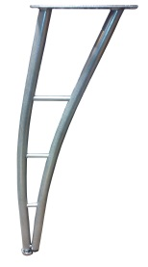 | 475 | 400 | Опора стола  D=25/12 мм  металлик  Регулировка  по высоте до 15 мм | 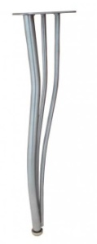 | 440 | 400
Опора стола  D=25 мм  со вставкой  Хром, краска  Регулировка  по высоте до 15мм |  | 530 | 440 | Опора стола  D=25/12 мм  Хром, краска  Регулировка  по высоте до 15 мм |  | 490 | 440
Опора стола №3  металлик | 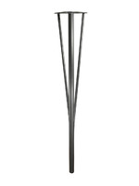 | 280 | 225 | Опора стола №4  металлик | 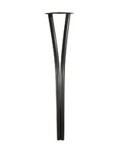 | 270 | 215
Опора стола №3  Хром, краска |  | 310 | 250 | Опора стола №4  Хром, краска |  | 300 | 240
Опора стола №5  металлик | 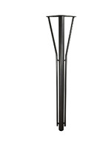 | 400 | 325 | Опора стола 51×715 мм  металлик  Регулировка  по высоте 35 мм  (В наличии) | 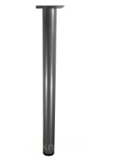 | 300 | 210
 |  |  |  | Опора стола 51×715 мм  Хром, краска  Регулировка  по высоте 35 мм |  | 330 | 230
Опора стола №5  Хром, краска |  | 440 | 360 | Опора стола 51х820  металлик  Регулировка  по высоте 35 мм  (В наличии) |  | 340 | 240
 |  |  |  | Опора стола 51х820  Хром, краска  Регулировка  по высоте 35 мм |  | 380 | 265
Опора стола 40×40×715 мм  металлик  Регулировка  по высоте 35 мм | 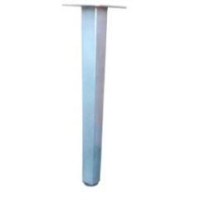 | 250 | 210 | Телескоп 32-50  ростовые группы: 32, 38, 44, 50  Регулировка  по высоте 35 мм  Металлик | 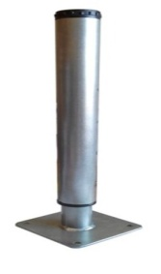 | 310 | 250
 |  |  |  | Телескоп 32-50  Хром, краска |  | 350 | 275
 |  |  |  | Телескоп 44-62  ростовые группы: 44, 50, 56, 62  Регулировка  по высоте 35 мм  Металлик |  | 330 | 275
Опора стола 40×40×715 мм  Хром, краска  Регулировка  по высоте 35 мм |  | 330 | 230
 |  |  |  | Телескоп 44-62  Хром, краска |  | 370 | 300

торговая компания
«МЕБЕЛЬНАЯ ФУРНИТУРА»
Наименование, описание | Изображение | Цена, руб. |  |  |  | Наименование, описание | Изображение | Цена, руб.
 |  | Розн. |  | Опт |  |  |  | Розн. |  | Опт
Подстолье с квадратной трубой 40×40 мм.  Разборное подстолье. Регулировка по высоте 35 мм  Металлик (В наличии) |  |  |  |  |  | Подстолье с круглой трубой D=51 мм.  Разборное подстолье. Регулировка по высоте 35 мм  Металлик
900×500 | 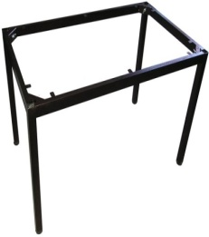 |  | 2000 |  | 1600 | 900×500 | 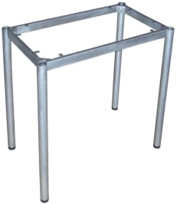 | 2200 | 1730
1000×600 |  |  | 2200 |  | 1730 | 1000×600 |  | 2400 | 1900
1100×700 |  |  | 2400 |  | 1900 | 1100×700 |  | 2650 | 2100
Подстолье с квадратной трубой 40×40 мм.  Разборное подстолье. Регулировка по высоте 35 мм  Хром, краска |  |  |  |  |  | Подстолье с круглой трубой D=51 мм.  Разборное подстолье. Регулировка по высоте 35 мм  Хром, краска
900×500 |  |  | 2200 |  | 1760 | 900×500 |  | 2450 | 1900
1000×600 |  |  | 2420 |  | 1910 | 1000×600 |  | 2650 | 2100
1100×700 |  |  | 2640 |  | 2090 | 1100×700 |  | 2950 | 2350

г. Ярославль  пос. Карачиха ул. Садовая, стр. 5  +7(920) 101-21-65  +7(920) 123-70-90  98-82-83, 91-06-05 | г. Ярославль  ул. Вспольинское поле, 2, второй этаж  +7(920) 105-63-39  www.yarfurnitura.ru  info@yarfurnitura.ru | г. Рыбинск  Преображенский переулок, 2,  вход со двора  +7(920)122-17-25  23-95-85

торговая компания
«МЕБЕЛЬНАЯ ФУРНИТУРА»
Наименование, описание | Изображение |  | Цена, руб. |  | Наименование, описание |  | Изображение |  |  | Цена, руб.
 |  |  | Розн. | Опт |  |  |  |  |  | Розн. |  | Опт
Каркас табурета Медуза с квадратной трубой  Металлик | 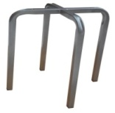 |  | 240 | 200 | Каркас табурета усиленный  Металлик |  | 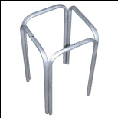 |  |  | 330 |  | 265
Каркас табурета Медуза с квадратной трубой  Хром, краска |  |  | 270 | 220 | Каркас табурета усиленный  Хром, краска |  |  |  |  | 370 |  | 300
Каркас стула Бистро  Металлик | 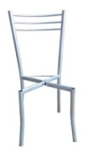 |  | 660 | 510 | Каркас стула Бистро-2  Металлик |  | 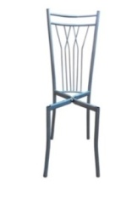 |  |  | 720 |  | 570
Каркас стула Бистро  Хром, краска |  |  | 730 | 570 | Каркас стула Бистро-2  Хром, краска |  |  |  |  | 800 |  | 630
Каркас стула Бистро-3  Металлик | 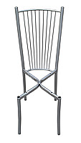 |  | 740 | 590 | Каркас стула  Бистро-4  Металлик |  | 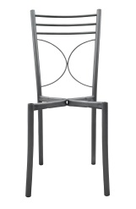 |  |  | 680 |  | 545
Каркас стула Бистро-3  Хром, краска |  |  | 820 | 650 | Каркас стула  Бистро-4  Хром, краска |  |  |  |  | 750 |  | 600
Каркас стула Бистро- 5  Металлик | 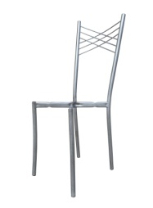 |  | 700 | 560 | Каркас стула Венский  Металлик |  | 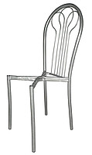 |  |  | 750 |  | 630
Каркас стула Бистро- 5  Хром, краска |  |  | 770 | 620 | Каркас стула Венский  Хром, краска |  |  |  |  | 830 |  | 700
Каркас барного стула  Металлик | 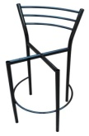 |  | 810 | 640 | Каркас обувницы  Металлик  Высота 570 мм  Длинна 580 мм  Ширина 300 мм |  | 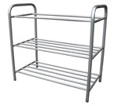 |  |  | 850 |  | 640
Каркас барного стула  Хром, краска |  |  | 900 | 750 | Каркас обувницы  Хром, краска |  |  |  |  | 950 |  | 720
Вешалка напольная  Цвет бронза  Цвет серебро |  |  | 1000 | 800 | Вешалка  напольная  Цвет хром, краска |  | 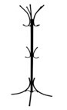 |  |  | 1100 |  | 880
Наименование,  описание | Изображение |  | Цена,руб. |  | Наименование, описание |  | Изображение |  |  | Цена,руб.
 |  |  | Розн. | Опт |  |  |  |  |  | Розн. |  | Опт
Табурет Медуза с квадратной трубой  Металлик | 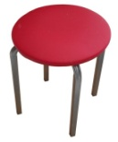 |  | 420 | 355 | Табурет усиленный  Металлик |  | 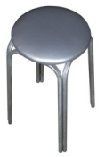 |  |  | 510 |  | 420
Табурет Медуза с квадратной трубой  Хром, краска |  |  | 450 | 375 | Табурет усиленный  Хром, краска |  |  |  |  | 550 |  | 455
Стул Бистро  Металлик | 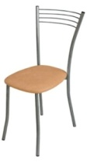 |  | 920 | 720 | Стул Бистро-2  Металлик |  | 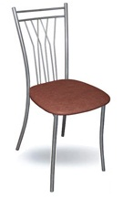 |  |  | 980 |  | 780
Стул Бистро  Хром, краска |  |  | 990 | 780 | Стул Бистро-2  Хром, краска |  |  |  |  | 1060 |  | 840
Стул Бистро-3  Металлик | 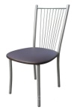 |  | 1000 | 800 | Стул Бистро-4  металлик |  | 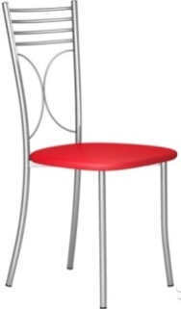 |  |  | 940 |  | 755
Стул Бистро-3  Хром, краска |  |  | 1080 | 860 | Стул Бистро-4  Хром, краска |  |  |  |  | 1010 |  | 810
Стул Бистро- 5  Металлик | 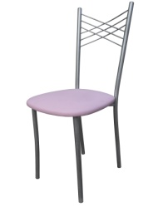 |  | 960 | 770 | Стул Венский  Металлик |  | 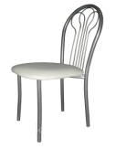 |  |  | 1010 |  | 840
Стул Бистро- 5  Хром, краска |  |  | 1030 | 830 | Стул Венский  Хром, краска |  |  |  |  | 1090 |  | 910
Стул Барный  Металлик | 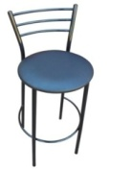 |  | 1090 | 850 | Обувница  570х580х300  Металлик |  | 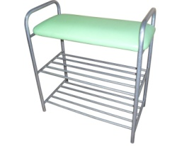 |  |  | 1220 |  | 950
Стул Барный  Хром, краска |  |  | 1180 | 960 | Обувница  570х580х300  Хром, краска |  |  |  |  | 1320 |  | 1030
Стул с мягкой спинкой,  темно-коричневый | 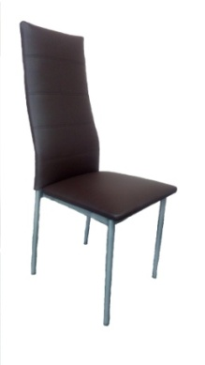 |  | 1900 | 1600 | Стул с мягкой спинкой,  Шелл  (светло бежевый) |  |  |  | 1900 |  | 1600
г. Ярославль  пос. Карачиха ул. Садовая, стр. 5  +7(920) 101-21-65  +7(920) 123-70-90  98-82-83 |  | г. Ярославль  ул. Вспольинское поле, 2, второй этаж  +7(920) 105-63-39  www.yarfurnitura.ru  info@yarfurnitura.ru |  |  |  |  |  | г. Рыбинск  Преображенский переулок, 2,  вход со двора  +7(920)122-17-25

